V6 – Superhydrophobe Oberflächen
In diesem Versuch werden superhydrophobe Oberflächen hergestellt. Dieses Phänomen wurde in den 60er Jahren bei Pflanzen entdeckt und ist heute als Lotuseffekt bekannt. Einige Pflanzen weisen auf Grund ihrer superhydrophoben Oberflächen weniger Schmutz auf den Blättern auf, als andere. Diese selbstreinigende Eigenschaft beruht auf der Änderung des Kontaktwinkels zwischen Feststoff und Flüssigkeit.

Gefahrenstoffe
demineralisiertes Wasser |  |  | H: - |  |  | P: -
Aceton |  |  | H: 225,319, 336 |  |  | P: 210, 233, 305+351+338
Tinte |  |  | H: - |  |  | P: -

Materialien: CD, 2 Objektträger, 2 Tiegelzangen, Walnuss, Pasteurpipette, Gasbrenner
Chemikalien: Aceton, demineralisiertes Wasser, (Tinte)
Durchführung 1: Eine CD wird auf der Reflexionsschicht gleichmäßig mit Aceton bedeckt und an der Luft getrocknet. Der Vorgang wird 2-3 Mal wiederholt. Die mit Aceton behandelte Oberfläche wird mit einem Tropfen Wasser benetzt. Um den Wassertropfen besser auf der CD sehen zu können, kann das Wasser vorher mit Tinte angefärbt werden. Zum Vergleich werden auch auf die unbehandelte CD Wassertropfen gegeben.
Durchführung 2: Eine Walnuss wird in der Brennerflamme entzündet und ein Objektträger in die Flamme der gut brennenden Nuss gehalten, bis sich eine gleichmäßige Rußschicht bildet. Der Objektträger wird vorsichtig mit einem Tropfen Wasser benetzt.
Beobachtung 1: Die Wassertropfen auf der behandelten CD sind kugelförmig, die auf der unbehandelten eher flach.
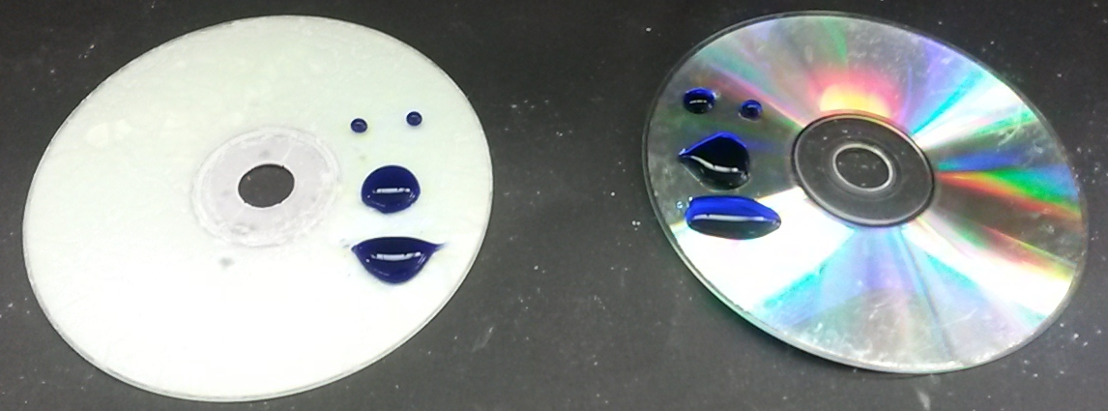
Abb. 6 - links Lotuseffekt auf einer CD, rechts CD ohne Lotuseffekt.
Beobachtung 2: Die Wassertropfen auf den berußten Stellen sind kugelförmig, auf einem nichtberußten Objektträger hingegen eher flach.
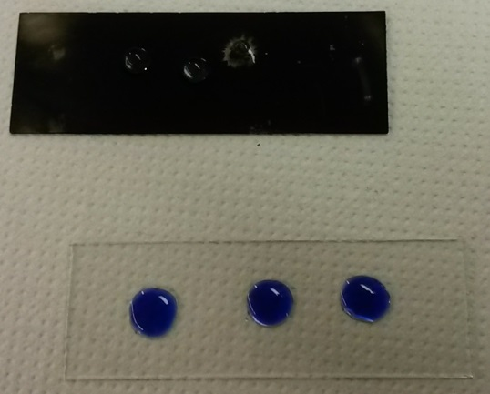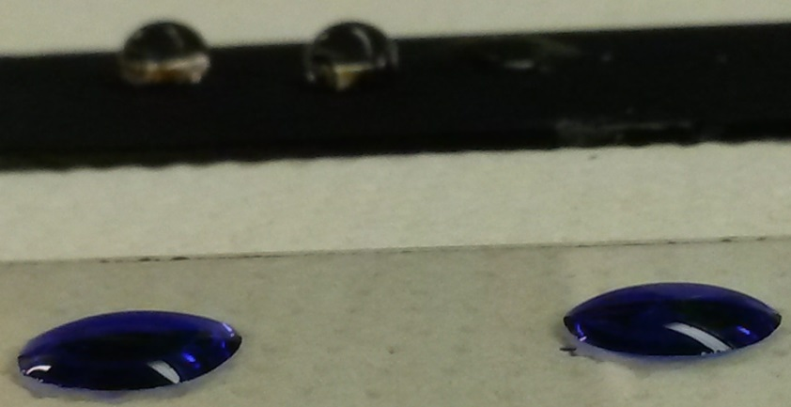
Abb. 7 - abgekugelte und flache Wassertropfen im Vergleich.
Deutung 1: Die Polycarbonatschicht der CD reagiert mit dem Aceton und es bilden sich feine Kristalle, die die Oberfläche anrauen. Es entsteht eine raue, superhydrophobe Oberfläche im Nano/Mikrometerbereich, die wie eine Oberfläche mit Lotus-Effekt wirkt. Da es zwischen dem Wassertropfen und der CD weniger Kontaktflächen gibt, kommt es dazu, dass die Kohäsionskraft des Wassers die Adhäsionskraft übersteigt, das Wasser kugelt sich stärker ab.
Deutung 2: Der entstehende Ruß besteht aus einem Netzwerk von etwa 30 bis 40 Nanometer großen Kohlekügelchen, die eine fraktale Struktur bilden. Diese Strukturen bilden eine raue und stark hydrophobe Oberfläche. Dies sorgt ebenfalls dafür, dass es zu weniger Kontaktflächen zwischen dem Wasser und dem Objektträger kommt. Die Folge ist, dass die Kohäsion stärker ist, als die Adhäsion. Das Wasser kugelt sich stärker ab, da die Oberflächenspannung erhöht ist.
Entsorgung: Die CD kann mit dem Hausabfall entsorgt werden.
Literatur: [1] vgl. R. Herbst-Irmer, Skript zum anorganisch-chemischen Praktikum für Lehramtskandidaten Zusatztag Nanoversuche, 2012, S. 8.
[2] vgl. http://www.oc.rwth-aachen.de/akalbrecht/expeinf/experiment 13.pdf, (Zuletzt abgerufen am 08.08.15 um 15:43 Uhr)
[3] C. Schiehlen, 2010, http://www.nano-erleben.de/images/nano-erleben-marburg-2010.pdf, (Zuletzt abgerufen am 08.08.15 um 15:54)
[4] vgl. 01.12.2011, http://www.spektrum.de/news/oel-und-wasser-abweisende-beschichtung-auf-russbasis/1130890, (Zuletzt abgerufen am 08.08.15 um 15:59)
Dieser Versuch hat für SuS einen großen Alltagsbezug, denn viele von ihnen werden den Lotuseffekt von ihrer Kleidung oder aus Duschkabinen kennen. Des Weiteren kann ein Bezug zur Biologie hergestellt werden, indem der Lotuseffekt bei z. B. einer Lotuspflanze, der Kapuzinerkresse oder dem Frauenmantel gezeigt wird.

